Упорядкування даних

Упорядкування даних. Одним із важливих є клас задач – упорядкування файлів, тобто розміщення елементів даних у певному порядку, що дозволяє значно прискорити пошук і обробку інформації. Упорядкування даних може бути за зростанням, за спаданням, за алфавітним порядком.

Упорядковувати доводиться як прості структури даних (масиви чисел), так і складні (масиви записів). У випадку записів упорядкування здійснюється за ключами, тобто окремими полями або групою полів запису. Ключі можуть бути як числовими, так і символьними. Переміщення ключа при упорядкуванні вимагає переміщення всього запису, але це не викликає принципових труднощів, тому розглянемо впорядкування масивів.

Упорядкування може бути внутрішнім і зовнішнім. Якщо дані, які впорядковуються, цілком розміщені в пам’яті, то упорядкування буде внутрішнім. Якщо даних багато і для їх розміщення вимагається зовнішня пам’ять, то впорядкування буде зовнішнім. При зовнішньому впорядкуванні масив даних розбивається на частини, які впорядковуються методами внутрішнього впорядкування і потім зливаються в один упорядкований масив.

Методи внутрішнього впорядкування базуються на таких підходах:
1. Вибір: вибирається найбільший (або найменший) елемент масиву і поміщається на перше місце, потім аналогічна процедура виконується з елементами, що залишилися.
2. Обмін: багатократно порівнюються і впорядковуються сусідні елементи.

3. Вставка: кожний новий елемент уставляється в правильну позицію стосовно вже розміщених у масиві і впорядкованих елементів.
4. Злиття: впорядковані підмножини елементів об’єднуються в більші впорядковані підмножини.
5. Розподіл: машинна модифікація ручних методів упорядкування. Наприклад, упорядкування листів на пошті. Перша механічна версія такого впорядкування називається цифровим упорядкуванням. Ключ упорядкування розділяється на цифри, дані впорядковуються за значенням старшої цифри, потім отримані підмножини упорядковуються за значенням наступної цифри і так далі
Розглянемо алгоритми упорядкування методами вибору, обміну, вставки і злиття.
Приклад. Нехай задано масив цілих чисел 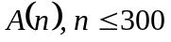, а для методу злиття ще і масив 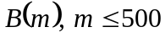. Розробити програму, яка впорядковує ці масиви за зростанням або спаданням елементів методами вибору, обміну, вставки і злиття. (Якщо масиви А і В Не впорядковані, то вони впорядковуються за зростанням одним із методів).
Метод вибору. Для впорядкування елементів масиву за зростанням (спаданням) шукається мінімальний (максимальний) елемент і міняється місцем з першим елементом. На наступному кроці шукається мінімальний (максимальний) серед тих елементів, що залишилися, і міняється місцем з другим елементом і т. д. Останній - ий елемент автоматично буде розміщений на своєму місці.
Метод обміну. Для впорядкування елементів масиву починаючи з кінця масиву порівнюються сусідні елементи, якщо впорядкування за зростанням, то менший елемент міняється місцем з попереднім елементом, а за спаданням навпаки більший з меншим. Процес продовжується до тих пір поки не буде перестановок.

Метод вставки. Для впорядкування елементів масиву кожний елемент, починаючи з другого уставляється в правильну позицію стосовно вже розміщених у масиві і впорядкованих елементів. При цьому здійснюється зсув елементів для установки відповідного елементу.
Метод злиття. Якщо масиви упорядковані за зростанням для їх злиття за зростанням порівнюємо елементи масивів  і : якщо 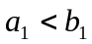, то  записуємо в масив  і переходимо до , інакше в масив записуємо 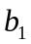 і переходимо до 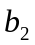 і т. д. Для злиття масивів за спаданням порівнюємо елементи з кінця масиву і якщо 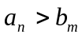, то  записуємо в масив і переходимо до 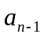, інакше в масив записуємо 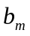і переходимо до 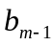 і т. д. Цей процес завершується, якщо вичерпуються елементи масиву або . Якщо вичерпався масив , то елементи, які залишилися у масиві , дописуються в масив . Якщо вичерпався масив , то елементи, які залишилися в масиві , дописуються в масив .

Поліпшені методи сортування
Серед поліпшених методів сортування виділяють метод Шелла і швидке сортування, як найчастіше вживані і такі, що відрізняються відносно малим часом впорядковування. Під час сортування за методом Шелла для кожного проходу обирається свій унікальний крок (не перевищує значення N-1, де N – число елементів масиву). Поточний елемент послідовності порівнюється з елементом, який відрізняється від нього на крок поточного проходу і при невідповідності їх порядку виконується обмін. З математичної точки зору слід уникати кроків за степенями значення два, проте, обов'язково повинен бути присутнім крок із значенням один. Для більшої ефективності сортування значення кроків для двох послідовних проходів (неостанніх) повинно відрізнятися більш, ніж на одиницю. Зазвичай максимальний крок обирається більшим чи таким, що дорівнює значенню N/2.
Схематичний приклад сортування методом Шелла від більшого до меншого наведено нижче:

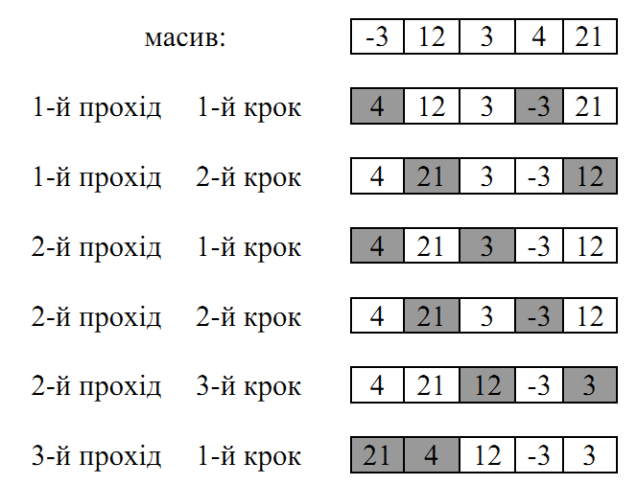

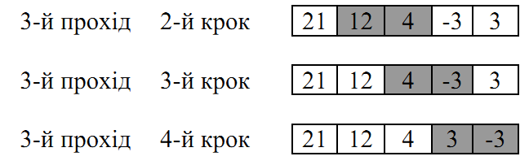

Швидке сортування – найбільш ефективна методика, яка доволі часто
застосовується у системному програмному забезпеченні. В основі цього
сортування лежить рекурсивний підхід. Сортування базується на виборі для
послідовності неврегульованих значень елемента, значення якого виступатиме
в ролі компаранда (зазвичай близьке до середнього арифметичного значення
елементів масиву). Інші елементи розміщуються щодо компаранда наступним
чином – великі з одного боку, а менші з іншого. Після першого проходу та сама
операція виконується з послідовностями значень справа та зліва від
компаранда. Таким чином на кожному проході число компарандів для всієї
послідовності дорівнює 2(N-1)
(N – число елементів масиву). Операції
виконуються до тих пір, поки хоча б одна послідовність містить більше ніж два
елементи.
Схематичний приклад швидкого сортування від більшого до меншого
наведено нижче:
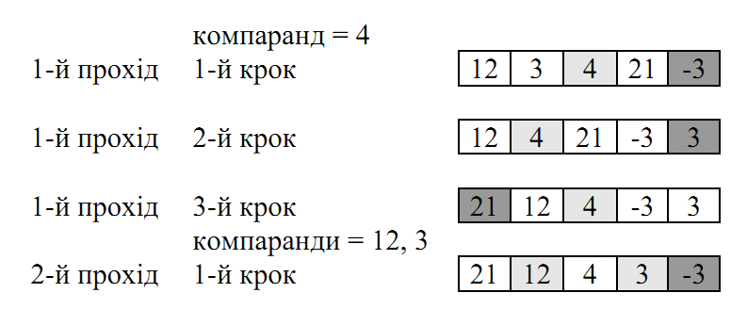.

Лабораторна робота № 3
Тема: Методи сортування масивів
Мета роботи: познайомитися з роботою поширених методів сортування, з критеріями та методикою їх порівняння.
Серед критеріїв, за якими порівнюються методи, розрізнюють:
• C (від compare) - кількість порівнянь ключів між собою;
• M (від move) - кількість операцій перезапису елементів з місця на місце у оперативній пам'яті або кількість обмінів;
• T (від time) - загальний час роботи процедури.
Хід роботи:
1. Написати програму, що реалізує один з простих методів сортування (за варіантом) та один з довершених методів.
2. Згенерувати три масиви з випадковими елементами типу Integer довжиною 100, 1000 та 10000 елементів, відповідно.
3. Відсортувати одержані масиви за збільшенням елементів, визначивши при цьому такі параметри:
a. кількість порівнянь;
b. кількість обмінів;
c. фактичний час роботи,
4. Оформити звіт, навівши одержані експериментальні дані та теоретичні оцінки у вигляді таблиць.
Звіт має містити:
a. текст програми, яку Ви написали;
b. надрукований масив на 100 елементів до сортування та після нього;
c. теоретичні оцінки для кількостей операцій для методів Вашого варіанту;
d. результати експериментального дослідження та, обов`язково, їхній аналіз.
Класна робота
Завдання
Розробити програму на мові програмування С++ Builder для виконання наступних дій:
• введення масиву n дійсних чисел;
• обробки вхідних даних згідно варіанту;
• виведення результату.
Номер варіанту обчислюється як ((Nсп-1) mod 10) + 1, де Nсп - Ваш номер у журнальному списку (↓ - впорядкувати за зростанням, ↓ - впорядкувати за спаданням).
№ | Метод 1 | Метод 2
1 | метод Шелла ↑ | "Простого включення" ↓
2 | метод Шелла ↓ | Простого вибору ↑
3 | метод Шелла ↑ | "Бульбашки" ↓
4 | метод швидкого сортування ↓ | "Простого включення" ↑
5 | метод швидкого сортування ↑ | "Простого вибору" ↓
6 | метод швидкого сортування ↓ | "Бульбашки" ↑
7 | "Бульбашки" ↑ | "Простого вибору" ↓
8 | "Бульбашки" ↓ | "Простого включення" ↑
9 | метод швидкого сортування ↑ | метод Шелла ↓
10 | Простого вибору ↓ | "Простого включення" ↑

№ | Метод 1 | Метод 2
11 | "Простого включення" ↑ | метод Шелла ↓
12 | Простого вибору ↓ | метод Шелла ↑
13 | "Бульбашки" ↑ | метод Шелла ↓
14 | "Простого включення" ↓ | метод швидкого сортування ↑
15 | "Простого вибору" ↑ | метод швидкого сортування ↓
16 | "Бульбашки" ↓ | метод швидкого сортування ↑
17 | "Простого вибору" ↑ | "Бульбашки" ↓
18 | "Простого включення" ↓ | "Бульбашки" ↑
19 | метод Шелла ↑ | метод швидкого сортування ↓
20 | "Простого включення" ↓ | Простого вибору ↑

Для вибору методу впорядкування масиву зручно використати компонент RadioGroup :

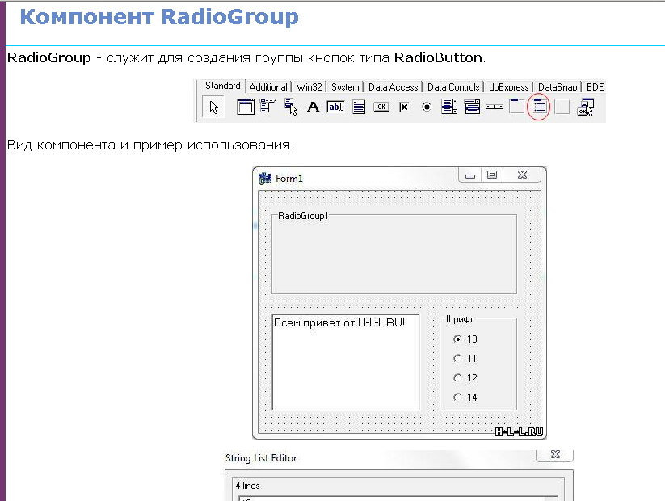

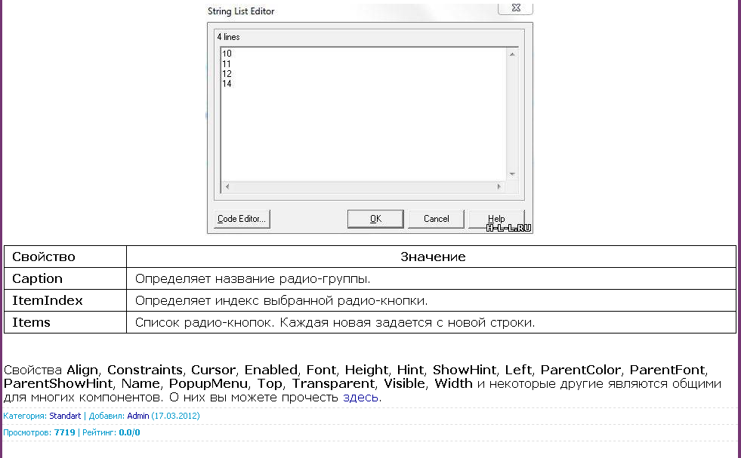

Виконання:
Створити форму:

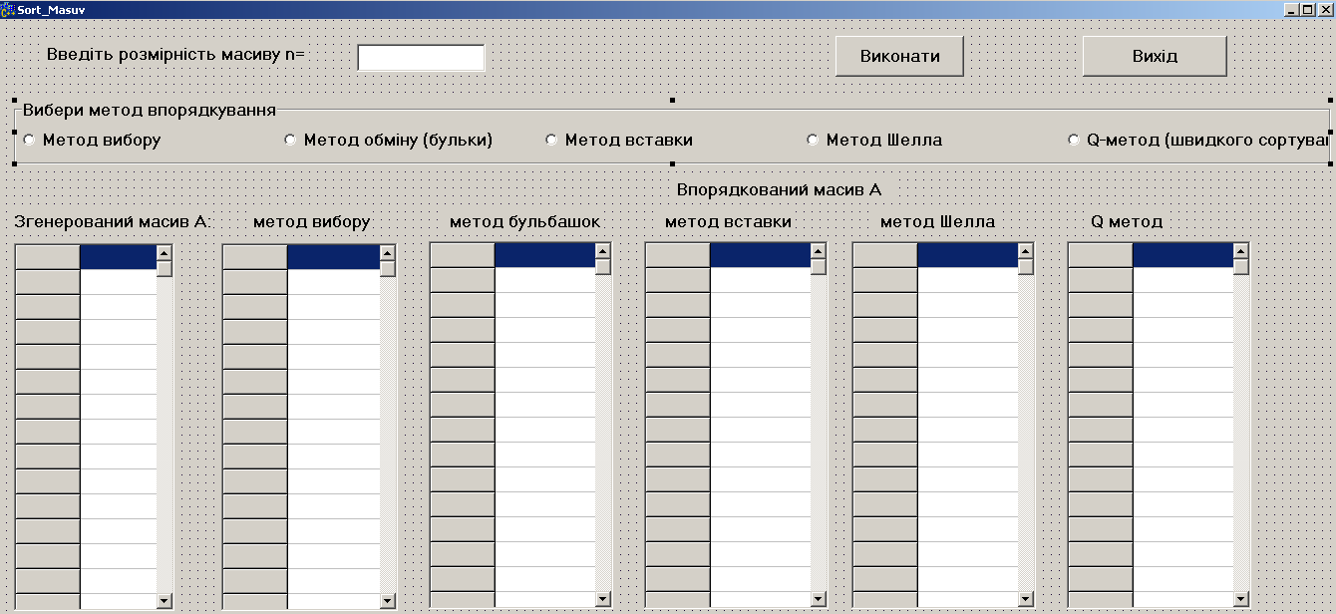
Рис. 1
Для компоненту RadioGoup1 змінити властивості Colums=5 та Items (згідно рис. 2)

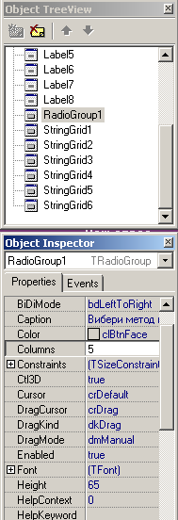 | 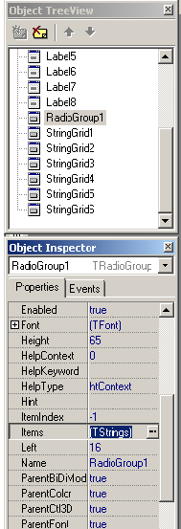 | 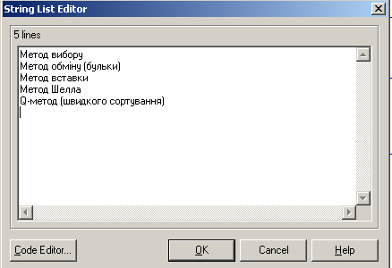
Рис. 2
Виконання проекту:
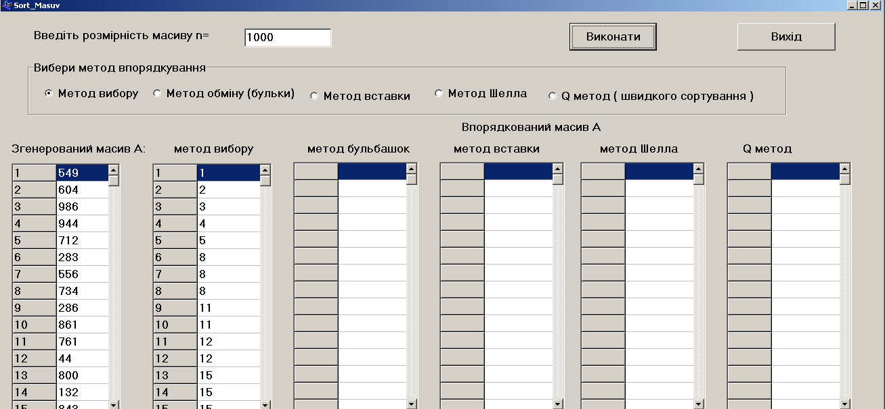

Рис. 3

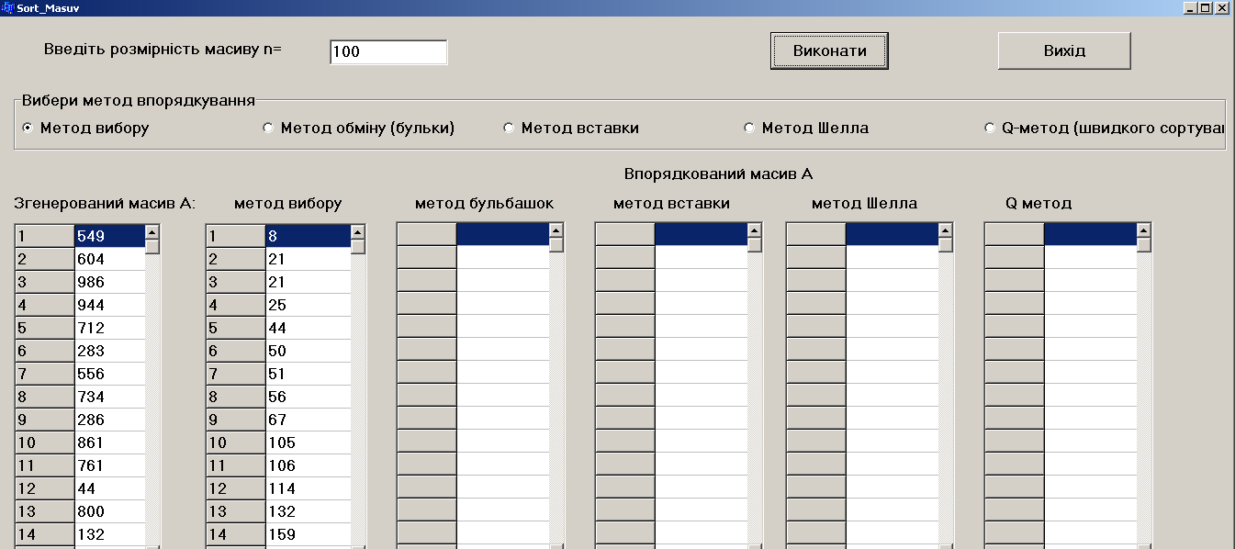

Рис. 4

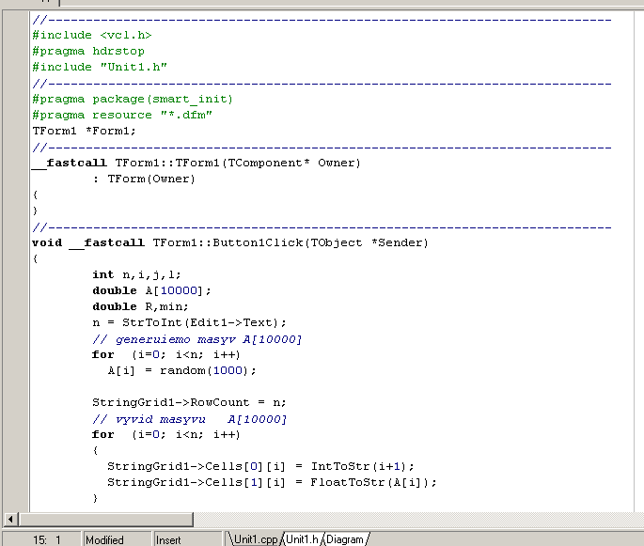

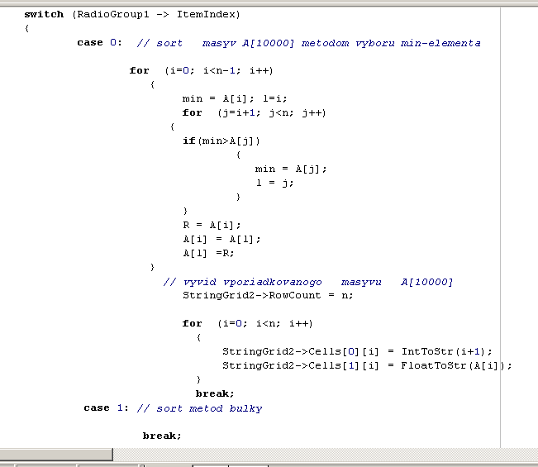

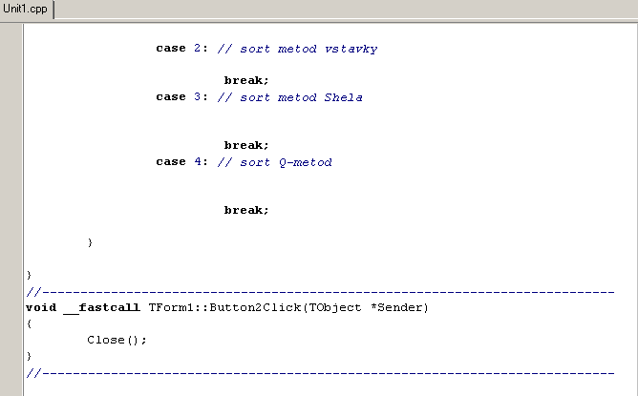

Домашня робота № 3, 4

Упорядкування і пошук даних

Мета роботи:
1. Засвоєння методів упорядкування і пошуку даних.
2. Практичні навички розроблення алгоритмів і програм упорядкування і пошуку даних.

Завдання:

1. Задано два масиви цілих чисел 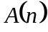, 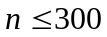 і 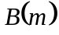, 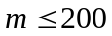. Розробити програму, яка будує симетричну різницю 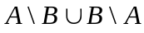 і впорядковує її елементи за зростанням. Різниця 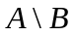 це елементи масиву , що не містяться в масиві і взяті по одному разу, аналогічно визначається 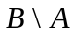. Для впорядкування використати метод вибору.
2. Задані цілі 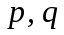 і масив 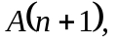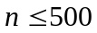. Розробити програму, яка впорядковує масив за неспаданням елементів, вилучає з упорядкованого масиву елемент (якщо такий є) і вставляє елемент так, щоб залишився упорядкованим. Пошук елемента у масиві здійснити методом поділу масиву навпіл.
3. Задано дійсні числа 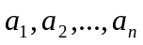. Розробити програму, яка визначає номери чисел у цій послідовності 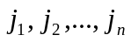 такі, що виконується умова 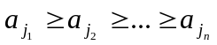.
4. Задана матриця 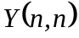, 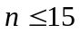. Розробити програму, яка упорядковує за спаданням елементи всіх стовпчиків, у яких розміщені найбільші за модулем елементи матриці . Для впорядкування використати метод вибору.
5. Задана матриця 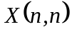, 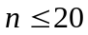. Розробити програму, яка перестановкою стовпчиків перетворює цю матрицю так, щоб добутки елементів стовпчиків утворювали неспадну послідовність. Для впорядкування використати метод вибору.
6. Задано масиви цілих чисел , і , . Розробити програму, яка будує об’єднання 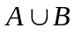 і впорядковує його елементи за зростанням. Об’єднання – це множина елементів масиву і , взятих по одному разу. Для впорядкування використати метод вставки.
7. Задана матриця 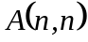, . Розробити програму, яка перестановкою рядків перетворює цю матрицю так, щоб суми елементів рядків утворювали незростаючу послідовність. Для впорядкування використати метод обміну.
8. Задано дійсні числа , 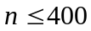. Розробити програму, яка перетворює цю послідовність так, що 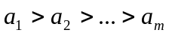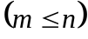. (Послідовність потрібно впорядкувати і вилучити всі числа, що повторюються).
9. Таблиця виграшів грошової лотереї задана масивом виграшних номерів і масивом виграшів в гривнях 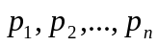, (− виграш, який випав на 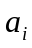 номер). Розробити програму, яка обчислює сумарний виграш, який випав на білети з номерами 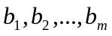, 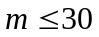. (Для пошуку виграшів застосувати алгоритм поділу масиву навпіл).
10. Задано два упорядкованих за неспаданням елементів масиви цілих чисел , і , . Розробити програму, яка зливає ці масиви в один упорядкований за незростанням масив 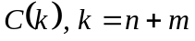.
11. Задана матриця , . Розробити програму, яка впорядковує за незростанням ті рядки матриці, сума модулів елементів яких найбільша (таких рядків може бути декілька). Для впорядкування використати метод обміну.
12. Задано масиви цілих: упорядкований за незростанням чисел 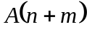, неупорядкований – , , . Розробити програму, яка елементи масиву вставляє в масив так, щоб залишився впорядкованим. Для впорядкування використати метод вставки.
13. Задана матриця , . Розробити програму, яка будує логічний вектор 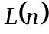 за правилом: 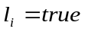 якщо -ий стовпчик утворює незростаючу послідовність, інакше – 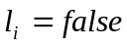.
14. Задана цілочислова матриця , . Розробити програму, яка визначає і друкує номери тих рядків, елементи яких утворюють зростаючу послідовність, і номери тих стовпчиків, елементи яких утворюють спадну послідовність.
15. Задано два масиви цілих чисел , і , . Розробити програму, яка будує впорядкований за неспаданням елементів масив 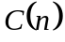 з тих елементів масиву , які не є елементами масиву . Для впорядкування використати метод обміну.
16. Задано два масиви дійсних чисел , і , 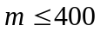. Розробити програму, яка будує впорядковану за зростанням множину елементів 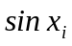, де  – елементи перерізу 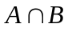. (Переріз – це множина елементів , які містяться в і взяті по одному разу). Для впорядкування використати метод вибору.
17. Задано два масиви дійсних чисел і , , . Розробити програму, яка будує впорядковану за зростанням множину елементів 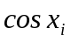, де – елементи об’єднання. (Об’єднання – це множина елементів і , взятих по одному разу). Для впорядкування використати метод вставки.
18. Задано матрицю 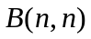, . Розробити програму, яка впорядковує за зростанням ті рядки, в яких знаходяться мінімальні елементи матриці. (Мінімальних елементів може бути декілька). Для впорядкування використати метод обміну.
19. Задано масив цілих чисел 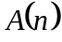, . Розробити програму, яка знаходить в цьому масиві найдовший ланцюжок чисел, упорядкованих за зростанням.
20. Задано матрицю , . Розробити програму, яка упорядковує за незростанням елементи тих стовпчиків, в яких знаходяться мінімальні елементи матриці. (Мінімальних елементів може бути декілька). Для впорядкування використати метод обміну.
21. Задано масив цілих чисел 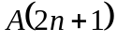, 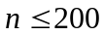. Розробити програму, яка визначає 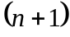-ий за величиною елемент масиву (такий елемент називається медіаною масиву).
22. Задано натуральні числа , які є перестановкою чисел 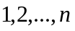, 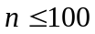. Розробити програму, яка визначає натуральні такі, що 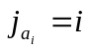 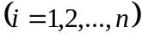.
23. Задано масив цілих чисел 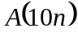, . Розробити програму, яка перетворює цей масив так, щоб у кожній десятці спочатку розміщувалися від’ємні числа, а потім невід’ємні, які є в цій десятці, із збереженням порядку їх наступності.
24. Задано масив цілих чисел 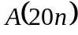, . Розробити програму, яка перетворює цей масив так, щоб у кожній двадцятці спочатку розміщувалися числа, які діляться на 3, потім числа, які діляться на 3 з остачею 1 і наостанку числа, які діляться на 3 з остачею 2.
25. Задано масив цілих чисел , . Розробити програму, яка створює масив 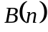, елементами якого є всі непарні числа із масиву , упорядковані за незростанням. Для впорядкування використати метод обміну.
26. Задано масив цілих чисел , . Розробити програму, яка створює масив , елементами якого є числа із масиву , впорядковані за спаданням, тобто всі повторення чисел вилучені. Для впорядкування використати метод вставки.
27. Задана цілочислова матриця , . Розробити програму, яка впорядковує за неспаданням рядки з парними номерами і за незростанням рядки з непарними номерами. Для впорядкування використати метод обміну.
28. Задано цілі числа 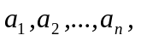. Розробити програму, яка визначає найбільше значення, яке зустрічається в цій послідовності після вилучення одного із чисел з максимальним значенням.
29. Задана матриця , . Розробити програму, яка переставляє рядки матриці так, щоб елементи першого стовпчика були впорядковані за незростанням. Для впорядкування використати метод обміну.
30. Задано впорядковані за неспаданням дійсні числа 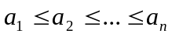, і невпорядковані , 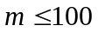. Розробити програму, яка визначає цілі числа 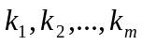, де 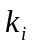 – номери тих , після яких можна вставити не порушуючи впорядкованості одержуваного масиву.

